Automatizační cvičení

|  |  |  |  |  |
| --- | --- | --- | --- | --- |
| **A4** | 304. PLC s OP – Sekvenční elektropneumatika | | | |
| Karolína Ledvinková | |  | 1/7 | Známka: |
| 8.2.2024 | | 15.2.2024 |  | Odevzdáno: |

Zadání:

Navrhněte program, který bude ovládat pneupohony podle zadaných harmonogramů.

1. A+ C+ C- B+ B- D+ C+ C- D- A-
2. D+ D- D+ D- A+ A-
3. A+ B+ B- A-

**Ideové schéma**

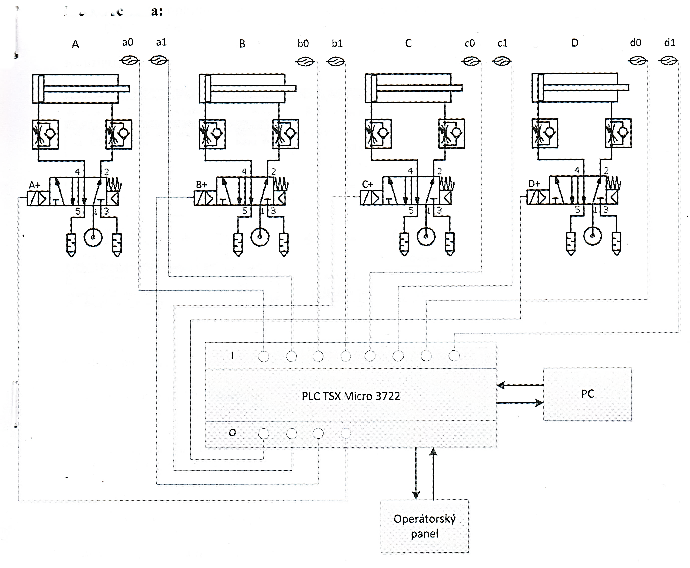

**Harmonogramy:**

1. **A+ C+ C- B+ B- D+ C+ C- D- A-**

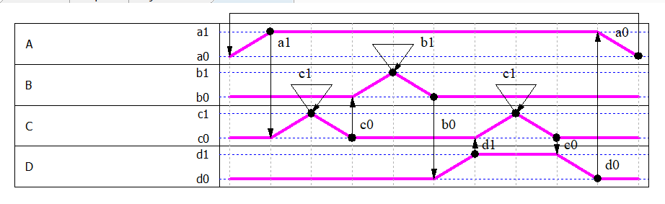

1. **D+ D- D+ D- A+ A- Obsah obrázku diagram, řada/pruh, snímek obrazovky, Vykreslený graf

   Popis byl vytvořen automaticky**
2. **Obsah obrázku řada/pruh, diagram, Vykreslený graf, snímek obrazovky

   Popis byl vytvořen automaticky A+ B+ B- A-**

**Postup**:

1. sériovým komunikačním kabelem propojíme operátorský panel (OP) Magelis s počítačem
2. v programu XBT-L1000 vytvoříme konfigurační program pro OP
3. uložíme program a nahrajeme ho do OP
4. komunikačním kabelem propojíme PC a PLC
5. v programu PL7 Junior vytvoříme program pro ovládání pneumatických pohonů podle zadaných harmonogramů
6. nahrajeme program do PLC TSX Micro 3722
7. Otestujeme program

**Nastavení OP:**

|  |  |  |
| --- | --- | --- |
| n+0 | Function Keys | XBT → PLC |
| n+1 | Number of page to be processed | XBT ↔ PLC |
| n+2 | LEDs command | XBT ← PLC |

**Stránky panelu:**

Stránka 1: F1=HARM1 F2=HARM2

F3=HARM3

Stránka 2: F1=pokracuj F2=pauza

F3=zastav

**Konfigurace PLC**



**Tabulka proměnných**

|  |  |
| --- | --- |
| Název | Význam |
| %I1.0 – I1.7 | Snímače pohonů A, B, C, D |
| %Q2.0 – Q2.4 | Pohony A, B, C, D |
| MW100:Xx | Klávesa F1-F3 |
| MW101 | Číslo stránky |

**Výpis programu GRAFCET:**

Uzavření cyklu

1., 2., 3. harmonogram

**Jazyk LD**

nastavení zobrazené stránky



zasunutí všech pohonů

%Q2.0



%Q2.4

%Q2.3

%Q2.2

%Q2.1



podmínka přechodu do harmonogramu (n => číslo harmonogramu)



nastavení zobrazené stránky během spuštěného harmonogramu



zapnutí pohonu (n => bit pohonu)



podmínka přechodu v harmonogramu (počkání na spínač, n => bit spínače)



**Závěr:**

V této úloze jsem se poprvé seznámila s programem v GRAFCET. Tento styl programování mi přišel mnohem jednodušší. Díky němu jsem mohla ovládat elektropneumatiku s harmonogramem i s mnoha fázemi. Také jsem si procvičila práci s elektopneumatikou a programování PLC s OP. V úloze jsem nedokázala nastavit pozastavení a opětné spuštění, ale výběr harmonogramu fungoval.